广州华商学院实验报告

实验项目名称 生命周期函数的应用 课程名称 移动开发技术 成绩评定

实验类型：验证型□ 综合型 设计型□创新型□实验日期 2026年4月7日 指导教师 何家胜

学生姓名 杨志亮 徐恺 学号 424240216 424240208 专业班级 24级计算机科学与技术2班

一、实验项目训练方案
小组合作：是☑ 否£ | 小组成员：杨志亮 徐恺
实验目的：
（一）知识目标
1. 理解 uni-app 中应用生命周期与页面生命周期的概念与区别；
2. 掌握 onLaunch、onShow、onHide 等应用生命周期函数的使用场景；
3. 掌握 onLoad、onShow、onReady、onUnload 等页面生命周期函数的使用方法；
4. 了解 uni-ui 扩展组件的基本功能及其在页面开发中的应用。
（二）能力目标
1. 学生能够结合 uni-ui 扩展组件实现列表页与详情页之间的跳转与数据传递；
2. 学生能够根据项目需求正确使用应用和页面生命周期函数，完成页面的初始化、显示与销毁等流程控制；
3. 学生能够独立完成一个包含多页面跳转与数据交互的 uni-app 小程序或 H5 项目开发。
（三）素养目标
1. 培养学生模块化、规范化的前端开发思维，增强代码的可维护性与扩展性；
2. 通过项目实践，提升学生分析问题、解决问题的能力，强化其在跨端开发中的逻辑思维与动手能力；
3. 在小组项目中锻炼协作开发与沟通能力，形成良好的团队开发习惯和项目责任感。
实验场地及仪器、设备和材料：
硬件环境：PC。
软件环境：HBuilderX、谷歌浏览器、uni-ui 组件库
实验训练内容（包括实验原理和操作步骤）：
内容一：应用生命周期函数的使用
（1）在 App.vue 中编写 onLaunch 和 onShow 函数，在控制台输出日志，观察启动与显示过程。
（2）使用 uni.switchTab 或 uni.navigateTo 切换页面，观察 onHide 和 onShow 的触发时机。

操作步骤:
- 打开 HBuilderX 开发工具，创建 uni-app 项目，找到项目根目录下的 App.vue 文件。
- 在 App.vue 的 script 标签内编写应用生命周期函数 onLaunch、onShow、onHide，并在函数内使用 console.log 输出日志。
- 运行项目到浏览器或模拟器，查看控制台输出，观察应用启动时 onLaunch 和 onShow 的触发。
- 使用页面跳转方法 uni.navigateTo 或 uni.switchTab 切换页面，将应用切到后台，观察 onHide 触发；再将应用切回前台，观察 onShow 再次触发。
Vue.js页
<script>
export default {
onLaunch: function() {
console.log('应用生命周期：onLaunch —— 应用启动完成')
},
onShow: function() {
console.log('应用生命周期：onShow —— 应用显示/从后台返回')
},
onHide: function() {
console.log('应用生命周期：onHide —— 应用隐藏/进入后台')
}
}
</script>
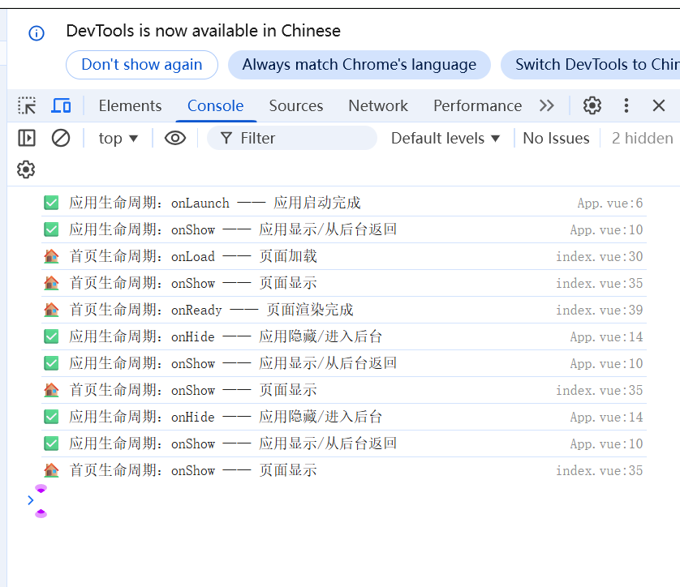
内容二：页面生命周期函数的使用
（1）创建一个列表页（list.vue），使用 uni-ui 的 uni-list 组件展示数据。
（2）在列表页的 onLoad 中发起模拟数据请求，并在 onReady 中输出“页面渲染完成”。
（3）点击列表项跳转到详情页（detail.vue），并通过 URL 传递参数。
（4）在详情页的 onLoad 中接收参数，并显示对应内容。
（5）在详情页的 onUnload 中输出“页面已被卸载”。

操作步骤:
- 在 pages 目录下新建 list 文件夹，并创建 list.vue 列表页，在 pages.json 中注册页面路由。
- 在列表页中引入 uni-list 和 uni-list-item 组件，使用 v-for 遍历并展示数据。
- 在列表页的 onLoad 生命周期中编写模拟数据请求逻辑，在 onReady 中输出 “页面渲染完成” 日志。
- 给列表项绑定点击事件，使用 uni.navigateTo 跳转到详情页，并通过 URL 拼接参数。
- 新建详情页 detail.vue，在 onLoad 中接收传递过来的参数并渲染到页面，在 onUnload 中输出“页面已被卸载”日志。
列表页面
<template>
<uni-list>
<uni-list-item
v-for="item in listData"
:key="item.id"
:title="item.title"
@click="goToDetail(item)"
/>
</uni-list>
</template>

<script>
export default {
data() {
return {
listData: []
}
},
onLoad() {
console.log("列表页：onLoad —— 发起模拟数据请求")
this.listData = [
{ id: 1, title: "生命周期实验", content: "生命周期函数应用" },
{ id: 2, title: "页面跳转", content: "参数传递练习" }
]
},
onReady() {
console.log("列表页：onReady —— 页面渲染完成")
},
methods: {
goToDetail(item) {
uni.navigateTo({
url: `/pages/detail/detail?id=${item.id}&title=${item.title}&content=${item.content}`
})
}
}
}
</script>
<template>
<view>
<view>ID：{{ info.id }}</view>
<view>标题：{{ info.title }}</view>
<view>内容：{{ info.content }}</view>
</view>
</template>
详情页
<script>
export default {
data() {
return { info: {} }
},
onLoad(option) {
console.log("详情页：onLoad —— 接收参数：", option)
this.info = option
},
onUnload() {
console.log("详情页：onUnload —— 页面已被卸载")
}
}
</script>
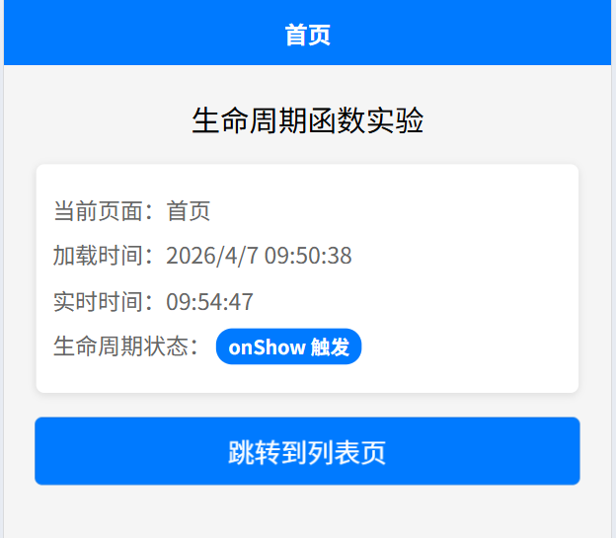
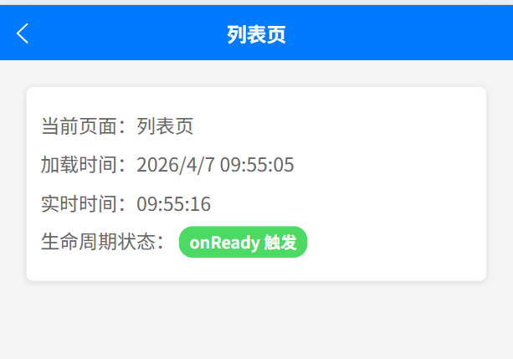
二、实验总结与评价
实验总结（包括实验数据分析、实验结果、实验过程中出现的问题及解决方法等）：
本次实验通过在uni-app项目中编写应用生命周期与页面生命周期函数并搭配控制台日志输出，清晰验证了onLaunch、onShow、onHide等应用生命周期以及onLoad、onReady、onUnload等页面生命周期的触发时机与执行顺序，实验数据显示应用启动时依次触发onLaunch、onShow，页面加载时依次触发onLoad、onShow、onReady，页面返回销毁时触发onUnload，应用切换至后台与前台时分别触发onHide与onShow，页面跳转与URL参数传递功能正常，列表页可成功通过uni-ui组件展示数据，详情页可准确接收并显示参数；实验过程中遇到uni-ui组件未引入、参数接收失败、页面跳转失败、生命周期函数不执行等问题，通过在HBuilderX中导入uni-ui插件、检查URL参数拼接格式、正确配置pages.json路由、规范使用驼峰命名法等方法逐一解决，整体实验流程顺利，完成了生命周期应用、页面跳转、参数传递及组件使用等全部目标，加深了对uni-app生命周期机制的理解，提升了移动开发实践与问题排查能力。
对实验的自我评价：
本次实验我态度认真、准备充分，严格按照实验要求完成了应用生命周期与页面生命周期的验证、页面跳转、参数传递及uni-ui组件使用等全部内容，操作规范、逻辑清晰，能够独立完成代码编写与调试，准确观察并记录生命周期触发情况，顺利解决实验中遇到的各类问题；实验报告书写完整、数据真实准确，较好地掌握了本次实验的核心知识与技能，达到了预期学习目标。
指导教师评语：

1.实验态度（20分）
□优秀：实验态度严谨认真，积极投入，严守纪律，预习准备充分完备。（15分及以上）
□良好：实验态度端正，主动配合实验，遵守规范，预习准备较为充分。（10-14分）
□合格：实验态度基本端正，能完成实验，无违纪，预习准备基本到位。（5-9分）
□待改进：实验态度不够认真，准备不足，纪律意识有待加强。（5分以下）

2.操作能力（40分）
□优秀：实验步骤规范无失误，仪器使用熟练，独立动手能力突出。（30分及以上）
□良好：实验步骤规范，核心操作无误，仪器较熟练，可独立完成主要环节。（25-29分）
□合格：实验步骤基本规范，偶有细节失误，需少量指导完成实验。（20-24分）
□待改进：实验步骤不规范，操作失误较多，仪器生疏，独立操作能力较弱。（20分以下）

3.实验报告规范与质量（30分）
□优秀：报告格式规范，数据完整准确，结论科学合理，书写整洁。（25分及以上）
□良好：报告格式规范，数据完整，分析合理清晰，结论正确无误。（20-24分）
□合格：报告格式基本规范，数据无缺失，分析合理，存在少量细节错误。（15-19分）
□待改进：报告格式混乱，数据错漏，分析逻辑不清，结论缺乏依据。（15分以下）

4.创新表现（10分）
□优秀：主动优化实验思路，有创新改进，自主拓展，探究意识极强。（8分及以上）
□良好：能结合理论思考，有一定探究行为，在基础上略有拓展。（5-7分）
□合格：严格按要求完成实验，无创新拓展，扎实完成既定实验目标。（2-4分）
□待改进：仅被动完成实验，无自主思考，缺乏探究与创新意识。（2分以下）

实验成绩评定： 指导教师（签名）： 日期：2026年4月 17日

